WAHLKOMMISSION APPENZELL
Arbeitsrapport 2
Stand: 08.11.2026
Dieser zweite Arbeitsrapport ergänzt den bereits abgeschlossenen ersten Rapport. Er hält die seither ausgeführten Arbeiten und die aktualisierte Einschätzung der Beiträge fest.

1. Neu ausgeführte Arbeiten

BishiBirmin
- Ein neues Projekt begonnen: den Bau des Clubhauses.
- Den benötigten Bereich im Berg für das Clubhaus ausgegraben.
- Mit der Redstone-Technik des Clubhauses begonnen.
- Die groben Wände des Clubhauses errichtet.
- Einen grossen Teil der benötigten Ressourcen beschafft.

OGEIDcfc
- Die Aushöhlung des Berges grösstenteils finalisiert.
- Den ursprünglich geplanten Ausgrabungsbereich angepasst und etwas verkleinert; der fertige Bereich fällt dadurch kleiner aus als zunächst vorgesehen.

LoeliPro
- OGEIDcfc bei den Arbeiten am Berg in geringem Umfang unterstützt.

Bananenbrot
- Im Berichtszeitraum keine nennenswerten Bau- oder Farmarbeiten geleistet.
- Das einmalige AFK-Stehen bei einer Creeper-Farm wird nicht als eigenständige Arbeitsleistung gewertet.

2. Aktualisierte Gewichtung der geleisteten Arbeiten
Die Gewichtung berücksichtigt die bisher dokumentierten Arbeiten sowie die im zweiten Rapport hinzugekommenen Beiträge. Die Prozentwerte wurden gemäss der gemeinsam festgelegten Anpassung aktualisiert.
Person | Anteil
BishiBirmin | 49 %
OGEIDcfc | 39 %
LoeliPro | 10 %
Bananenbrot | 2 %
Total | 100 %
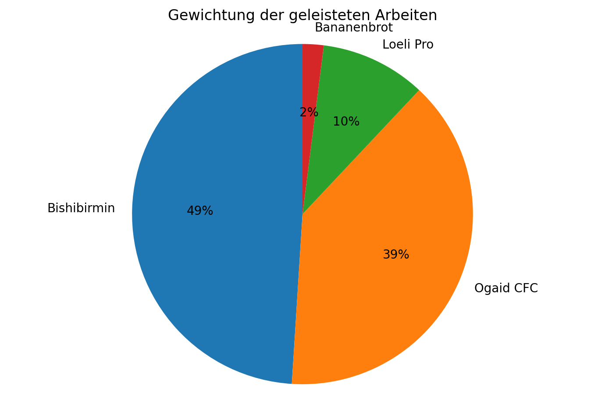

3. Bemerkung
Die Prozentwerte stellen eine Einschätzung der relativen Gesamtbeiträge dar. Sie beruhen auf den dokumentierten Arbeiten und nicht auf einer vollständigen Erfassung der aufgewendeten Stunden.

